Sistema de Recomendação Híbrido
para Plataforma de Ensino
  - Projeto Prático — AV2 · Desenvolvimento de Sistemas de IA · CEUB
Pedro Rebello Borges de Barros
26 de outubro de 2026
Sumário

Resumo
Este trabalho implementa um sistema que recomenda materiais didáticos combinando três fontes: filtragem por conteúdo (metadados dos materiais × perfil do aluno), filtragem colaborativa (fatoração de matrizes treinada por ALS sobre o histórico de avaliações) e um modelo baseado em conhecimento (regras de pré-requisitos, nível e currículo). Um híbrido de quatro etapas pondera as três pontuações, troca os pesos conforme o que se sabe do aluno (cold start), aplica restrições de pré-requisito e diversifica a lista com MMR.
A análise dos dados fornecidos mostrou que as interações não contêm sinal aprendível: só 2,0% delas ligam um aluno e um material cadastrados, todas as colunas são uniformes e nem o aluno, nem o material, nem a combinação perfil × obra influenciam a nota (13 testes estatísticos, Seção 2). Nesses dados, todos os modelos empatam com o acaso — que é o resultado correto. Para validar a implementação, o sistema foi avaliado também num cenário com sinal controlado: os mesmos alunos e materiais, com interações simuladas a partir de uma utilidade conhecida. Nele, o híbrido alcança NDCG@10 de 0,0033 contra 0,0004 do aleatório, precisão@3 por obra de 0,413 e o menor erro de nota (RMSE 0,928), superando cada componente isolado com significância estatística (bootstrap pareado). No teste A/B simulado, o híbrido teve CTR de 28,8%, contra 11,5% do aleatório. O código, os resultados e uma demonstração em Streamlit acompanham este relatório.

1. Introdução
O objetivo é sugerir a cada aluno livros, artigos e vídeos adequados ao seu perfil acadêmico e ao seu histórico. Nenhuma técnica isolada resolve bem esse problema: a filtragem colaborativa precisa de histórico; a de conteúdo depende da qualidade dos metadados e tende a recomendar sempre o mesmo assunto; e regras explícitas não capturam gosto individual. O sistema combina as três, conforme pede o enunciado:
- Filtragem baseada em conteúdo — similaridade entre o perfil do aluno (interesses, disciplinas e materiais já avaliados) e os metadados de cada material.
- Filtragem colaborativa — padrões de comportamento de alunos com avaliações parecidas, aprendidos por fatoração de matrizes.
- Modelo baseado em conhecimento — regras sobre pré-requisitos, nível de dificuldade por período e relevância curricular de cada área para cada curso.
Os entregáveis estão na pasta do projeto: o código-fonte (recomendador/, pipeline.py, app.py, tests/), este relatório (relatorio/) e a demonstração funcional (streamlit run app.py). O README.md explica como reproduzir cada resultado.

2. Base de dados e análise de qualidade

2.1 Os três arquivos
Tabela 1: Arquivos fornecidos
Arquivo | Linhas | Conteúdo
dados_alunos.csv | 10.000 | curso, período, disciplinas cursadas e áreas de interesse
materiais_didaticos.csv | 10.000 | título, tipo, área, nível, descrição e autor
interacoes.csv | 10.000.000 | aluno, material, tipo (leitura ou visualização), nota 1–5, duração e data (2023)

Antes de modelar, cada arquivo foi verificado quanto a integridade, duplicação e presença de sinal. Os achados abaixo determinaram várias decisões de projeto.

2.2 Integridade referencial
As interações citam ids de aluno de 1 a 100.000 e de material de 1 a 50.000, mas os cadastros só têm os ids 1 a 10.000. Apenas 200.622 interações (2,0%) ligam um aluno e um material cadastrados — praticamente o que se espera se as duas colunas fossem sorteadas de forma independente (Tabela 2).
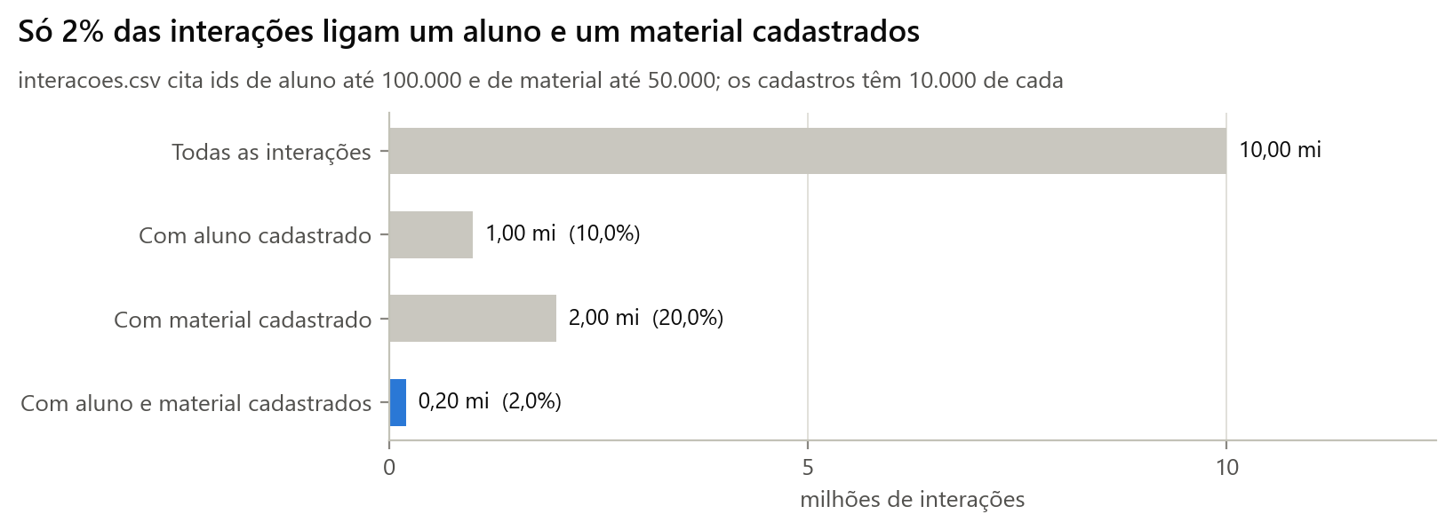
Figura 1: Integridade referencial das interações

Tabela 2: Integridade referencial de interacoes.csv
Recorte | Interações | Parcela
Todas as interações | 10.000.000 | 100%
Com aluno cadastrado | 1.000.280 | 10,0%
Com material cadastrado | 1.999.550 | 20,0%
Com aluno e material cadastrados | 200.622 | 2,01%
Esperado para os dois, se independentes | 200.011 | 2,00%

Decisão: nenhuma interação foi descartada. A filtragem colaborativa só precisa de ids, então usa todas as 10 milhões; os modelos de conteúdo e de conhecimento usam apenas o que tem cadastro; e só materiais cadastrados são recomendados, porque um material sem título não pode ser exibido. Alunos sem cadastro continuam atendidos pelo histórico (ver as regras de troca na Seção 4.4).

2.3 Catálogo e perfis replicados
Os 10.000 materiais são 10 obras distintas, cada uma repetida 1.000 vezes com ids diferentes (Tabela 3), e os 10.000 alunos são 8 perfis repetidos 1.250 vezes (Tabela 4). Para o modelo de conteúdo, as 1.000 cópias de uma obra são indistinguíveis; só o histórico pode diferenciá-las. Por isso as métricas são reportadas em dois níveis: por material (o item recomendado) e por obra (o que o aluno percebe).
Tabela 3: As 10 obras do catálogo (1.000 cópias de cada) e os pré-requisitos da base de conhecimento
Obra | Tipo | Área | Nível | Autor | Pré-requisitos
Introdução a Algoritmos | livro | Programação | Iniciante | Thomas Cormen | —
Aprendendo Python | livro | Programação | Iniciante | Eric Matthes | —
ML Avançado | livro | IA | Avançado | Aurélien Géron | (Inteligência Artificial ou Machine Learning) e Estatística e Programação
Estatística Básica | livro | Estatística | Iniciante | Mario Triola | —
Deep Learning | vídeo | IA | Intermediário | Andrew Ng | Programação e (Estatística ou Inteligência Artificial ou Machine Learning)
Gestão Ágil | artigo | Gestão | Intermediário | Jeff Sutherland | —
Segurança em Redes | livro | Segurança | Avançado | William Stallings | Redes
UX Moderno | artigo | UX | Intermediário | Don Norman | —
Banco de Dados NoSQL | livro | BD | Intermediário | Martin Fowler | Banco de Dados
IoT Prático | vídeo | IoT | Iniciante | Adafruit | —

Tabela 4: Os 8 perfis acadêmicos distintos de dados_alunos.csv
Curso | Período | Disciplinas cursadas | Interesses | Alunos
Engenharia de Software | 5º | Algoritmos, Banco de Dados, IA | ML, Programação, Cloud | 1.250
Ciência de Dados | 3º | Estatística, Python, ML | IA, Visualização, Big Data | 1.250
Engenharia de Computação | 7º | Redes, SO, Arquitetura | IoT, Segurança, Hardware | 1.250
Sistemas de Informação | 4º | Gestão, Redes, BD | UX, PM, Analytics | 1.250
Engenharia de Software | 6º | BD, IA, Web | Mobile, DevOps, QA | 1.250
Ciência de Dados | 2º | Python, Estatística | NLP, Deep Learning | 1.250
Engenharia de Computação | 8º | Arquitetura, Compiladores | Robótica, Embedded | 1.250
Sistemas de Informação | 5º | UX, PM, BD | Marketing Digital, Analytics | 1.250

As abreviações dos perfis foram normalizadas antes do uso — “BD” e “Banco de Dados” aparecem como disciplinas distintas no arquivo, assim como “IA”, “ML”, “SO”, “PM”, “QA” e “SI”.

2.4 Ausência de sinal nas interações
Todas as colunas de interacoes.csv seguem distribuições uniformes (Figura 2): 20% de cada nota, 50% de cada tipo, durações uniformes entre 5 e 240 minutos e datas uniformes ao longo de 2023. Isso por si só não impede a recomendação; o que impede é a independência entre a nota e tudo o mais (Tabela 5):
- Não há efeito de aluno nem de material. Na ANOVA com 100 mil grupos, F = 0,996 (p = 0,83); com 50 mil materiais, F = 1,010. A fração da variância explicada (η² = 0,0100 e 0,0050) é exatamente a esperada por acaso para esse número de grupos.
- O passado não prevê o futuro. A correlação entre a nota média de um aluno no 1º e no 2º semestre é r = -0,0027; para materiais, r = 0,0035 (Figura 3). Um recomendador aprende justamente essa estabilidade.
- O perfil não interage com o conteúdo. A nota média de cada combinação perfil × obra fica entre 2,94 e 3,06 (Figura 4), com F = 0,93 e p = 0,65 na ANOVA, e a escolha da obra também independe do perfil.
- Até as repetições são aleatórias. Há 9.928 pares aluno-material repetidos, contra 10.000 esperados num sorteio uniforme.
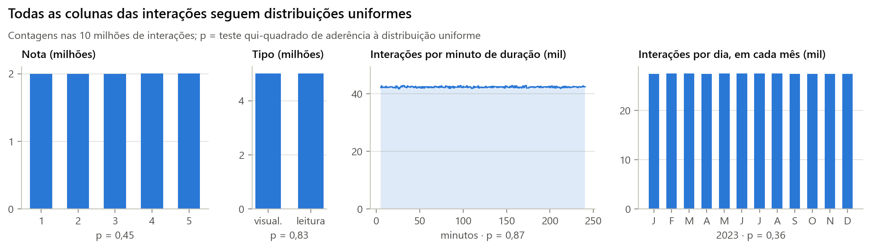
Figura 2: Distribuições das colunas das interações

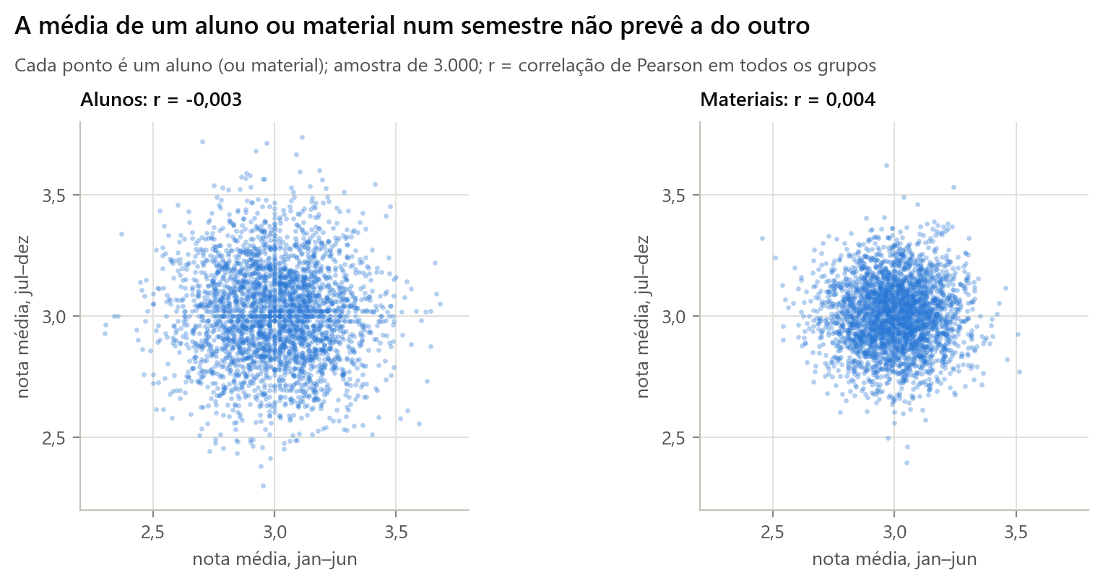
Figura 3: Estabilidade da nota média entre semestres

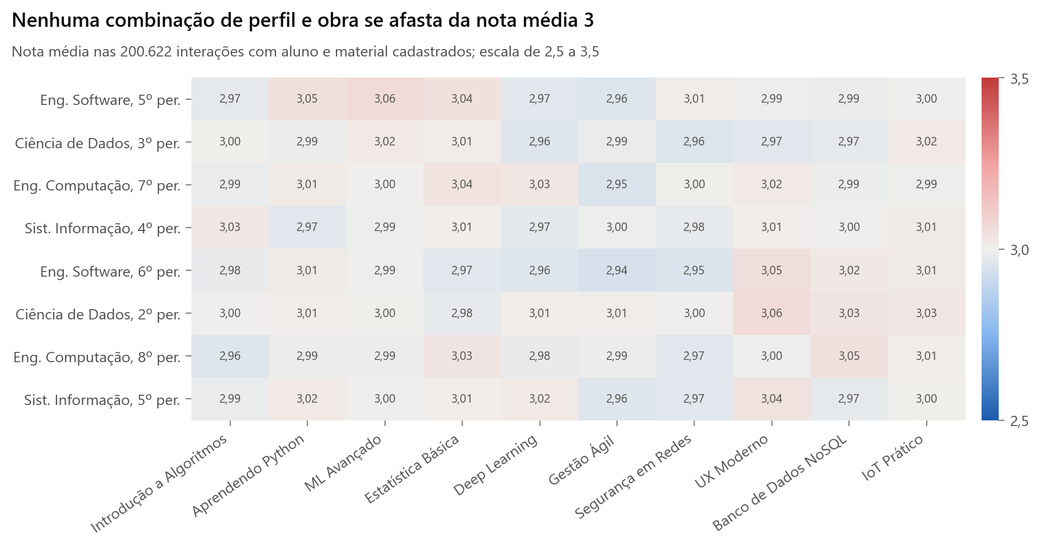
Figura 4: Nota média por perfil e obra

Tabela 5: Testes estatísticos sobre interacoes.csv (10 milhões de linhas)
Hipótese testada | Teste | Estatística | p | Conclusão
Notas uniformes em 1–5 | χ² aderência | χ² = 3,7 | 0,448 | uniforme
Tipo de interação 50/50 | χ² aderência | χ² = 0,04 | 0,833 | uniforme
Duração uniforme em 5–240 min | χ² aderência | χ² = 211 | 0,868 | uniforme
Datas uniformes em 2023 | χ² aderência | χ² = 373 | 0,357 | uniforme
Nota × tipo de interação | χ² independência | V = 0,0003 | 0,924 | independentes
Nota × mês | χ² independência | V = 0,0011 | 0,327 | independentes
Nota × duração | Spearman (2 mi) | ρ = -0,0013 | 0,061 | sem correlação
Efeito do aluno na nota | ANOVA, 100 mil grupos | F = 0,996 | 0,834 | nenhum
Efeito do material na nota | ANOVA, 50 mil grupos | F = 1,010 | 0,063 | nenhum
Média do aluno, 1º × 2º semestre | Pearson | r = -0,0027 | 0,397 | sem estabilidade
Média do material, 1º × 2º semestre | Pearson | r = 0,0035 | 0,429 | sem estabilidade
Nota × (perfil, obra) | ANOVA, 80 células | F = 0,933 | 0,647 | nenhum
Escolha da obra × perfil | χ² independência | V = 0,0067 | 0,482 | independentes

Com 10 milhões de linhas, esses testes detectariam efeitos minúsculos; não os detectaram. Conclusão: as interações são estatisticamente indistinguíveis de ruído uniforme, e nenhum modelo — por melhor que seja — pode superar o acaso nelas. O relatório trata isso como resultado, não como falha: a Seção 6 mostra que todos os modelos empatam com o acaso, e a Seção 7 valida a implementação num cenário em que existe sinal conhecido.

3. Arquitetura do sistema
O sistema é um pacote Python (recomendador/) com módulos independentes por responsabilidade, orquestrado por pipeline.py e exposto pela demonstração app.py (Figura 5).
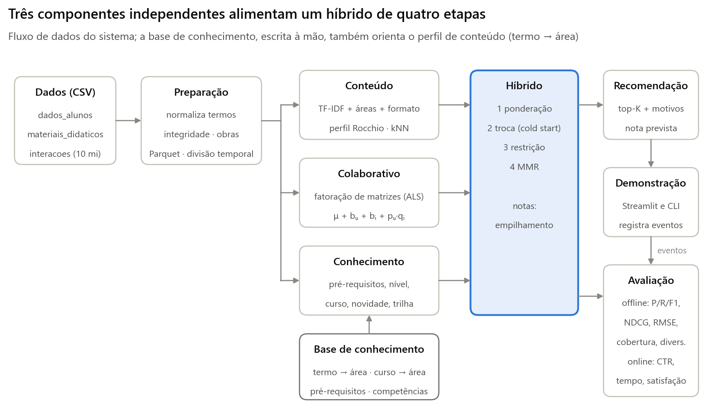
Figura 5: Arquitetura do sistema

Tabela 6: Módulos do pacote recomendador
Módulo | Responsabilidade
dados.py | Leitura em blocos de 2 milhões de linhas com tipos compactos (160 MB em memória), cache Parquet, normalização de termos, identificação de obras e perfis, divisão temporal
analise.py | Integridade referencial e os 13 testes estatísticos da Seção 2
ontologia.py | Base de conhecimento escrita à mão: termo → área, curso → área, pré-requisitos e competências de cada obra
modelos/ | Um recomendador por arquivo, todos com a mesma interface: treinar, pontuar, prever_avaliacao, recomendar
avaliacao.py, experimentos.py | Protocolo offline, métricas, intervalos de confiança, ajuste na validação
simulacao.py | Cenário com sinal controlado e teste A/B simulado
online.py | Registro de eventos da demonstração e cálculo de CTR, engajamento e satisfação
figuras.py, relatorio.py | Figuras e tabelas deste relatório, geradas a partir dos resultados

Uma recomendação percorre estes passos:
- Carrega o perfil (se houver) e o histórico do aluno.
- Cada componente pontua os 10.000 materiais candidatos.
- As pontuações são normalizadas para [0, 1] por aluno e somadas com os pesos efetivos daquele aluno (regras de troca).
- Materiais cujos pré-requisitos o aluno não cumpre perdem uma penalidade fixa.
- O MMR escolhe os K itens finais equilibrando relevância e variedade; materiais já vistos são excluídos.
- Cada item sai com suas justificativas (regras disparadas, termos e área em comum, nota prevista).
- Na demonstração, impressões, cliques, tempo de estudo e satisfação são registrados para as métricas online.
Decisões de projeto. Todas as operações pesadas são vetorizadas com matrizes esparsas: a filtragem colaborativa treina sobre 8,3 milhões de avaliações em segundos por iteração, e as pontuações são calculadas em lotes de 500 alunos × 10.000 materiais. A base de conhecimento é código, não dados aprendidos — isso torna as regras auditáveis e permite recomendar a quem não tem histórico. Todo o pipeline usa sementes fixas e é reproduzível com python pipeline.py.

4. Modelos de recomendação

4.1 Filtragem baseada em conteúdo
Cada material vira um vetor com três blocos, normalizados separadamente: área (one-hot nas 8 áreas), formato (tipo e nível, one-hot) e texto (TF-IDF de título e descrição, sem acentos, sem stopwords e com remoção do plural). A similaridade entre um perfil p e um material x é a média ponderada do cosseno de cada bloco:
scontu,i=b​wbcospub, xib, b∈{área, formato, texto}
com pesos 0,5 para área, 0,2 para formato e 0,3 para texto.
O perfil do aluno soma duas partes no mesmo espaço:
- declarada: interesses (peso 1) e disciplinas (peso 0,6) projetados nas áreas pela ontologia — “Deep Learning” → IA, “Analytics” → Estatística — mais o TF-IDF desses termos;
- histórica (Rocchio): a média dos vetores dos materiais avaliados, com peso (nota − 3)/2, positiva para notas 4–5 e negativa para 1–2.
pu=du+nunu+5 hu, hu=j​ruj−32 xj
em que $d_{u}$ é o perfil declarado, o acento circunflexo indica normalização (norma 1) e $n_{u}$ é o tamanho do histórico. Assim, um aluno novo é descrito só pelo que declarou, e o histórico ganha peso à medida que cresce. Para prever notas, o componente usa um kNN de conteúdo: a nota prevista é o baseline $b_{ui}=μ+b_{u}+b_{i}$ corrigido pelos resíduos que o aluno deu a materiais parecidos, com similaridade elevada ao quadrado e encolhimento:
rui=bui+j​sij2 ruj−bujj​sij2+1

4.2 Filtragem colaborativa
Fatoração de matrizes com vieses (Koren, Bell e Volinsky, 2009):
rui=μ+bu+bi+pu⊤qi, minu,i​(rui−rui)2+λpu2+qi2+λbbu2+bi2
com 8 fatores, $λ=5$ e $λ_{b}=10$. O treino é por mínimos quadrados alternados (ALS): com os materiais fixos, o vetor $\left[p_{u},b_{u}\right]$ de cada aluno é a solução exata de uma regressão ridge; depois o mesmo para os materiais. A implementação é vetorizada — as matrizes de Gram de todos os alunos saem de um único produto esparso e os sistemas 9×9 são resolvidos em lote —, o que permite treinar sobre as 10 milhões de interações. A validação escolhe o número de iterações (parada antecipada com paciência 8, guardando a melhor iteração, porque a curva de validação do ALS pode piorar antes de melhorar; Figura 6).
Alunos com vetores $p_{u}$ próximos têm padrões de avaliação parecidos: é assim que o modelo usa “usuários similares”, e a demonstração mostra esses vizinhos. Uma primeira versão treinada por SGD ficou presa no nível dos vieses: nenhuma das 36 combinações de hiperparâmetros testadas tirou os fatores de perto de zero antes da parada antecipada, e o modelo recomendava os mesmos 13 materiais a todos. A troca pelo ALS baixou o RMSE de validação do cenário controlado de 1,130 para 1,074, elevou o NDCG@10 de 0,0014 para 0,0021 e a cobertura do catálogo de 0,1% para 11%. Regularização forte (λ ≥ 10) também colapsa os fatores, por isso λ = 5.
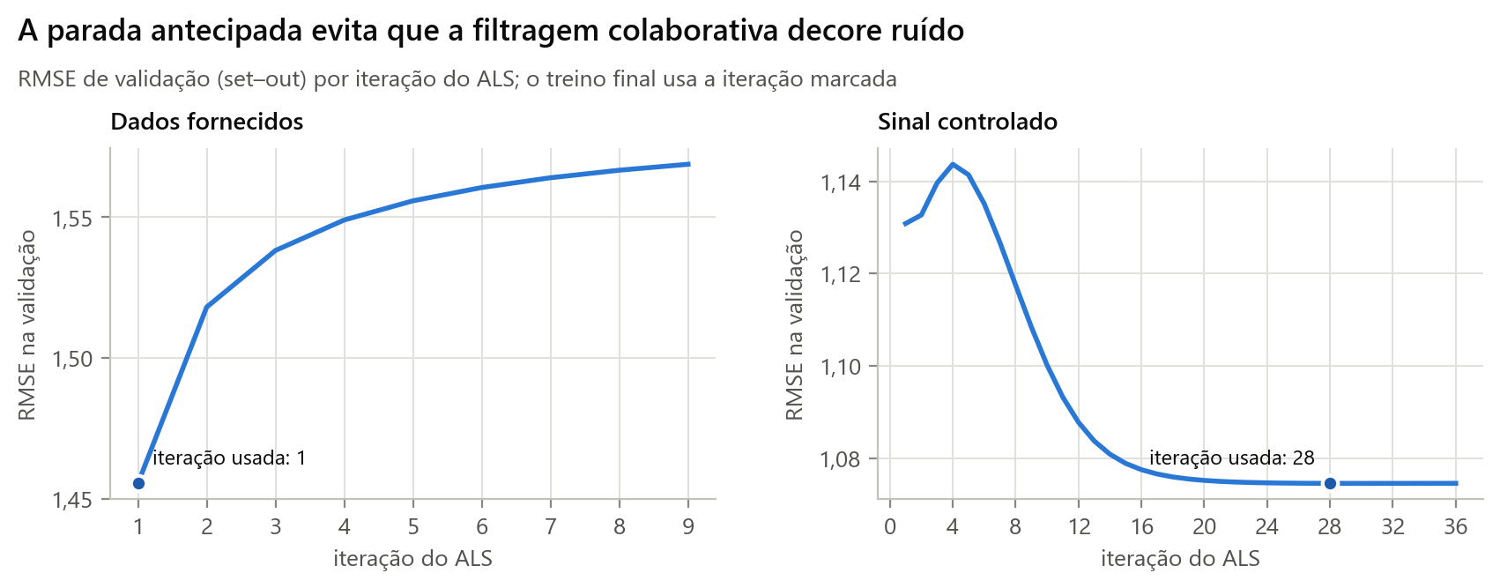
Figura 6: Curva de validação da filtragem colaborativa

4.3 Modelo baseado em conhecimento
A base de conhecimento (ontologia.py) define, para cada obra, os pré-requisitos e as competências que ela ensina (Tabela 3), e para cada curso a relevância de cada área. As competências do aluno vêm das disciplinas cursadas (com implicações: cursar Python comprova base de Programação) e das obras concluídas no histórico (nota ≥ 3). Cinco regras são aplicadas a cada par aluno × obra:
- Pré-requisitos — todos os grupos exigidos precisam ser atendidos; caso contrário a obra é inelegível (pontuação 0).
- Curso — relevância curricular da área (ex.: IA vale 1,0 em Ciência de Dados e 0,3 em Sistemas de Informação).
- Nível — 1,0 no nível esperado para o período (1º–2º: iniciante; 3º–5º: intermediário; 6º+: avançado), 0,6 um degrau acima ou abaixo, 0,2 dois degraus.
- Novidade — obra introdutória de algo que o aluno já cursou é redundante.
- Desbloqueio — obra que ensina um pré-requisito que falta para outra obra de uma área de interesse do aluno (trilha de aprendizagem).
$$s_{\text{conh}}\left(u,w\right)=\text{elegível}\left(u,w\right)×\left(α_{1} \text{curso}+α_{2} \text{nível}+α_{3} \text{novidade}+α_{4} \text{desbloqueio}\right)$$
com pesos 0,35 para curso e nível e 0,15 para novidade e desbloqueio.
Toda pontuação vem acompanhada das regras que a produziram. A saída abaixo, gerada pela demonstração de linha de comando sobre os dados fornecidos, mostra as cinco regras para o aluno 1 (Engenharia de Software, 5º período, interesse em Machine Learning). ML Avançado fica com pontuação zero porque falta Estatística, e por isso Estatística Básica ganha o bônus de trilha (“Desbloqueia: ML Avançado”); Introdução a Algoritmos perde o ponto de novidade porque o aluno já cursou Algoritmos; e as competências vindas do histórico (obras concluídas com nota ≥ 3) também contam como pré-requisitos atendidos.
$ python recomendar.py --aluno 1 --regras --k 3
Aluno 1
Engenharia de Software, 5º período
Disciplinas: Algoritmos, Banco de Dados, Inteligência Artificial
Interesses: Machine Learning, Programação, Cloud
Competências pelo histórico: Deep Learning, Python, UX
Histórico: 106 interações, 16 com material cadastrado
Pesos efetivos: conteúdo 40% · colaborativo 30% · conhecimento 30%
Regras de conhecimento por obra (pontuação 0–1; 0 = pré-requisito faltante)
0,78 Banco de Dados NoSQL
Pré-requisitos atendidos · Área central do curso Engenharia de Software · Nível
Intermediário adequado ao 5º período
0,71 Aprendendo Python
Área central do curso Engenharia de Software · Nível Iniciante (esperado para o
5º período: Intermediário)
0,71 Gestão Ágil
Área complementar ao curso Engenharia de Software · Nível Intermediário adequado
ao 5º período
0,67 UX Moderno
Área complementar ao curso Engenharia de Software · Nível Intermediário adequado
ao 5º período
0,64 Deep Learning
Pré-requisitos atendidos · Área complementar ao curso Engenharia de Software ·
Nível Intermediário adequado ao 5º período
0,58 Estatística Básica
Pouca relação com o curso Engenharia de Software · Nível Iniciante (esperado
para o 5º período: Intermediário) · Desbloqueia: ML Avançado
0,56 Introdução a Algoritmos
Área central do curso Engenharia de Software · Nível Iniciante (esperado para o
5º período: Intermediário) · Conteúdo de disciplina já cursada
0,40 IoT Prático
Pouca relação com o curso Engenharia de Software · Nível Iniciante (esperado
para o 5º período: Intermediário)
0,00 ML Avançado
Faltam pré-requisitos: Estatística · Área complementar ao curso Engenharia de
Software · Nível Avançado (esperado para o 5º período: Intermediário)
0,00 Segurança em Redes
Faltam pré-requisitos: Redes · Pouca relação com o curso Engenharia de Software
· Nível Avançado (esperado para o 5º período: Intermediário)
Top 3 — Híbrido
1. Introdução a Algoritmos — livro, Programação, Iniciante (material 2721)
nota prevista 4,0 · Área central do curso Engenharia de Software · Nível Iniciante
(esperado para o 5º período: Intermediário) · Conteúdo de disciplina já cursada
2. Banco de Dados NoSQL — livro, BD, Intermediário (material 7129)
nota prevista 3,8 · Pré-requisitos atendidos · Área central do curso Engenharia de
Software · Nível Intermediário adequado ao 5º período
3. Aprendendo Python — livro, Programação, Iniciante (material 9062)
nota prevista 3,9 · Área central do curso Engenharia de Software · Nível Iniciante
(esperado para o 5º período: Intermediário)

4.4 Hibridização
O híbrido combina as três pontuações em quatro etapas:
- Ponderação. Cada componente é normalizado para [0, 1] por aluno (min-max) e somado com pesos $w_{c}$.
- Troca (cold start). Os pesos mudam conforme o que se sabe do aluno: com menos de 5 interações, o peso colaborativo cai na proporção (com zero, some); sem perfil cadastrado, o peso de conhecimento é zero; sem perfil e sem histórico, o sistema recorre à popularidade. Os pesos são renormalizados para somar 1.
- Restrição. Materiais inelegíveis perdem 0,5 ponto — continuam disponíveis se nada melhor existir, mas raramente entram na lista.
- Diversificação (MMR). A lista é montada item a item, maximizando $λ⋅\text{relevância}−\left(1−λ\right)⋅\max_{j∈L}\text{sim}\left(i,j\right)$, com λ = 0,8 e similaridade de conteúdo. O MMR roda sobre todos os candidatos: com 1.000 cópias por obra, os 100 primeiros costumam ser a mesma obra e um corte prévio impediria a diversificação.
shíbru,i=c​wcu scu,i−π⋅1 i inelegível para u
em que ${\tilde{s}}_{c}$ é a pontuação normalizada do componente $c$, $w_{c}\left(u\right)$ é o peso efetivo para o aluno e π = 0,5 é a penalidade.
Os pesos padrão (conteúdo 0,4; colaborativo 0,3; conhecimento 0,3) são substituídos pelo melhor ponto de uma grade de 36 combinações (passo 0,1, nenhum peso abaixo de 0,1) somente se a melhora de NDCG@10 na validação for significativa por bootstrap pareado entre alunos — caso contrário, a “melhor” combinação seria só ruído de amostragem. Para prever notas, o híbrido usa empilhamento linear: a nota é o baseline mais uma combinação dos desvios previstos pelos três componentes, com coeficientes estimados por mínimos quadrados na validação.

4.5 Modelos de referência
Todo resultado é comparado com: aleatório (ordem sorteada), popularidade (mais avaliações positivas no treino), média global e vieses $μ+b_{u}+b_{i}$ regularizados (para notas). No cenário controlado há ainda o oráculo, que ordena pela utilidade verdadeira do simulador e marca o teto alcançável.

5. Metodologia de avaliação
Divisão temporal. Treino com janeiro–outubro de 2023 e teste com novembro–dezembro, como numa plataforma real (o modelo nunca vê o futuro). Dentro do treino, janeiro–agosto × setembro–outubro serve de validação para o número de iterações da filtragem colaborativa, os pesos do híbrido e os coeficientes do empilhamento; depois os modelos são retreinados em janeiro–outubro.
Protocolo de ranqueamento. São avaliados os alunos cadastrados com ao menos um material relevante no teste (nota ≥ 4). Os candidatos são os 10.000 materiais cadastrados, excluídos os já vistos no treino. As métricas são calculadas por aluno e promediadas:
$$\text{P@K}=\frac{\left|L_{K}∩R\right|}{K}, \text{R@K}=\frac{\left|L_{K}∩R\right|}{\left|R\right|}, \text{F1@K}=\frac{2 \overset{‾}{P} \overset{‾}{R}}{\overset{‾}{P}+\overset{‾}{R}}, \text{NDCG@K}=\frac{1}{{\text{IDCG}}_{K}}\sum_{k=1}^{K}{\frac{1\left[L_{k}∈R\right]}{\log_{2}\left(k+1\right)}}$$
em que $L_{K}$ é a lista recomendada, $R$ o conjunto relevante e $\overset{‾}{P}$, $\overset{‾}{R}$ as médias de P@K e R@K entre os alunos. No nível de obra, cada lista é convertida na ordem das obras (pela maior pontuação entre as cópias) e é relevante a obra de qualquer material relevante; usa-se K = 3.
Catálogo. Cobertura = fração dos materiais candidatos que aparecem em alguma lista top-10. Diversidade = média, por lista, de $1−cos$ de conteúdo entre os pares de itens (0 quando a lista só tem cópias da mesma obra).
Notas. RMSE e MAE sobre os pares do teste em que aluno e material estão cadastrados (comuns a todos os modelos) e, para os modelos que não dependem de cadastro, sobre todo o teste.
Incerteza. Intervalos de confiança de 95% por bootstrap (1.000 reamostragens de alunos).
Dois cenários. Como os dados fornecidos não têm sinal, os mesmos modelos e o mesmo protocolo foram aplicados a um cenário com sinal controlado (simulacao.py): os mesmos 10.000 alunos e 10.000 materiais, com ~250 mil interações geradas a partir de uma utilidade desconhecida pelos modelos,
$$u\left(a,m\right)=β_{1} \text{tópico}+β_{2} \text{adequação}+β_{3} \text{latente}+β_{4} \text{qualidade}$$
com pesos 1,0; 0,8; 0,8 e 0,4, cada termo padronizado antes da soma. Nela, tópico é o gosto do perfil pela área da obra (70% vindo dos interesses declarados, 30% idiossincrasia sorteada por perfil), adequação reúne pré-requisitos, nível e redundância, latente é o produto de vetores aleatórios de aluno e material (gosto individual que nenhum metadado explica) e qualidade é um viés por material. Cada aluno faz cerca de 25 interações; 70% escolhidas com probabilidade proporcional a $e^{u}$ e 30% ao acaso; a nota é 3 + 1,1·z(u) + viés do aluno + ruído, arredondada e limitada a 1–5, em que z(u) é a utilidade padronizada. O cenário não prova qual componente venceria com dados reais — o simulador assume, por exemplo, que interesses declarados e pré-requisitos importam. Ele verifica que cada componente captura o tipo de sinal para o qual foi projetado e que o híbrido os combina.

6. Resultados nos dados fornecidos
Foram avaliados 7.394 alunos, com 8.331.775 interações de treino e 1.668.225 de teste. Como previsto pela Seção 2, nenhum modelo se distingue do aleatório: todos os intervalos de confiança se sobrepõem ao dele em NDCG@10 e em precisão por obra (Figura 7, Tabela 7).
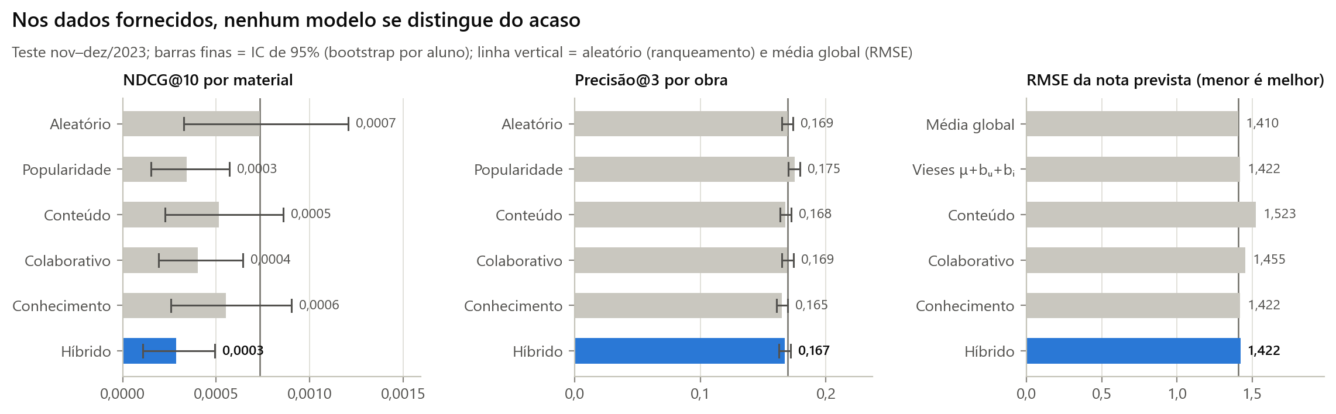
Figura 7: Comparação dos modelos nos dados fornecidos

Tabela 7: Ranqueamento nos dados fornecidos (teste nov–dez/2023; 10 mil materiais candidatos)
Modelo | P@10 | R@10 | F1@10 | NDCG@10 | IC 95% | Obra P@3 | Cobertura | Diversidade
Aleatório | 0,0002 | 0,0011 | 0,0004 | 0,0007 | 0,0003–0,0012 | 0,169 | 99,9% | 0,82
Popularidade | 0,0001 | 0,0007 | 0,0002 | 0,0003 | 0,0002–0,0006 | 0,175 | 0,1% | 0,75
Conteúdo | 0,0002 | 0,0009 | 0,0003 | 0,0005 | 0,0002–0,0009 | 0,168 | 99,9% | 0,00
Colaborativo | 0,0002 | 0,0009 | 0,0003 | 0,0004 | 0,0002–0,0006 | 0,169 | 21,4% | 0,81
Conhecimento | 0,0002 | 0,0011 | 0,0003 | 0,0006 | 0,0003–0,0009 | 0,165 | 69,6% | 0,04
Híbrido | 0,0001 | 0,0006 | 0,0002 | 0,0003 | 0,0001–0,0005 | 0,167 | 40,2% | 0,58

Tabela 8: Erro na previsão de notas nos dados fornecidos — 33.471 pares (cadastrados) e 1.668.225 pares (todo o teste)
Modelo | RMSE (cadastrados) | MAE (cadastrados) | RMSE (todo o teste) | MAE (todo o teste)
Média global | 1,4101 | 1,1961 | 1,4136 | 1,1993
Vieses μ + b_{u} + b_{i} | 1,4218 | 1,2243 | 1,4244 | 1,2271
Conteúdo | 1,5231 | 1,2932 | — | —
Colaborativo | 1,4548 | 1,2530 | 1,4565 | 1,2549
Conhecimento | 1,4218 | 1,2243 | — | —
Híbrido | 1,4218 | 1,2244 | — | —

Intervalos que se sobrepõem não bastam para afirmar empate, por isso o híbrido foi comparado com cada modelo aluno a aluno, por bootstrap pareado (Tabela 9). Das 10 diferenças, 2 passam do limiar de 5% isoladamente (menor p = 0,015), ambas com o híbrido abaixo do outro modelo (−0,00045 de NDCG@10 frente ao aleatório e −0,0079 de precisão por obra frente à popularidade). Isso é compatível com o acaso em 10 testes — espera-se meio falso positivo. Com a correção de Bonferroni (limiar 0,005), nenhuma diferença é significativa.
Tabela 9: Comparações pareadas do híbrido com cada modelo nos dados fornecidos
Híbrido menos | Métrica | Diferença média | IC 95% pareado | p | Significativa
Aleatório | NDCG@10 | −0,00045 | −0,00093 a −0,00001 | 0,042 | sim
Popularidade | NDCG@10 | −0,00006 | −0,00035 a +0,00023 | 0,707 | não
Conteúdo | NDCG@10 | −0,00023 | −0,00059 a +0,00011 | 0,208 | não
Colaborativo | NDCG@10 | −0,00012 | −0,00037 a +0,00012 | 0,343 | não
Conhecimento | NDCG@10 | −0,00027 | −0,00067 a +0,00011 | 0,187 | não
Aleatório | Obra P@3 | −0,0023 | −0,0080 a +0,0037 | 0,441 | não
Popularidade | Obra P@3 | −0,0079 | −0,0142 a −0,0016 | 0,015 | sim
Conteúdo | Obra P@3 | −0,0005 | −0,0038 a +0,0029 | 0,794 | não
Colaborativo | Obra P@3 | −0,0020 | −0,0077 a +0,0038 | 0,468 | não
Conhecimento | Obra P@3 | +0,0021 | −0,0024 a +0,0064 | 0,344 | não

Três observações confirmam que o sistema se comportou corretamente diante de ruído:
- Na previsão de notas, nada supera a média global (RMSE 1,410, praticamente √2 ≈ 1,414, o desvio-padrão de uma nota uniforme em 1–5). Os vieses por aluno e material (RMSE 1,422) e o kNN de conteúdo pioram o erro: cada parâmetro estimado a partir de ruído só adiciona variância.
- A validação protegeu os modelos. A filtragem colaborativa parou na iteração 1 (Figura 6), e a busca de pesos não encontrou combinação significativamente melhor que a padrão, que foi mantida (Tabela 10).
- As diferenças de cobertura e diversidade são estruturais, não de acurácia. Conteúdo e conhecimento dão a mesma pontuação às 1.000 cópias de uma obra e geram listas de uma obra só (diversidade ≈ 0). A cobertura alta do conteúdo (99,9%) é artefato do desempate aleatório entre cópias idênticas: cada aluno recebe cópias diferentes da mesma obra. O MMR do híbrido eleva a diversidade para 0,58.
Tabela 10: Escolhas feitas na validação (set–out): pesos do híbrido (conteúdo / colaborativo / conhecimento) e iterações da FC
Cenário | Melhor da grade | Ganho de NDCG@10 (IC 95%) | Pesos adotados | Iterações da FC
Dados fornecidos | 0,3 / 0,1 / 0,6 | +0,00015 (−0,00018 a +0,00049) | 0,4 / 0,3 / 0,3 | 1
Sinal controlado | 0,8 / 0,1 / 0,1 | +0,00022 (−0,00014 a +0,00061) | 0,4 / 0,3 / 0,3 | 28

7. Validação com sinal controlado
Com sinal presente, os componentes se separam do acaso e o híbrido supera cada um deles (Figura 8, Tabela 11). O oráculo mostra o teto: mesmo conhecendo a utilidade verdadeira, a precisão por material é baixa, porque cada aluno tem poucos itens relevantes entre 10.000 candidatos e a escolha simulada tem um componente aleatório.
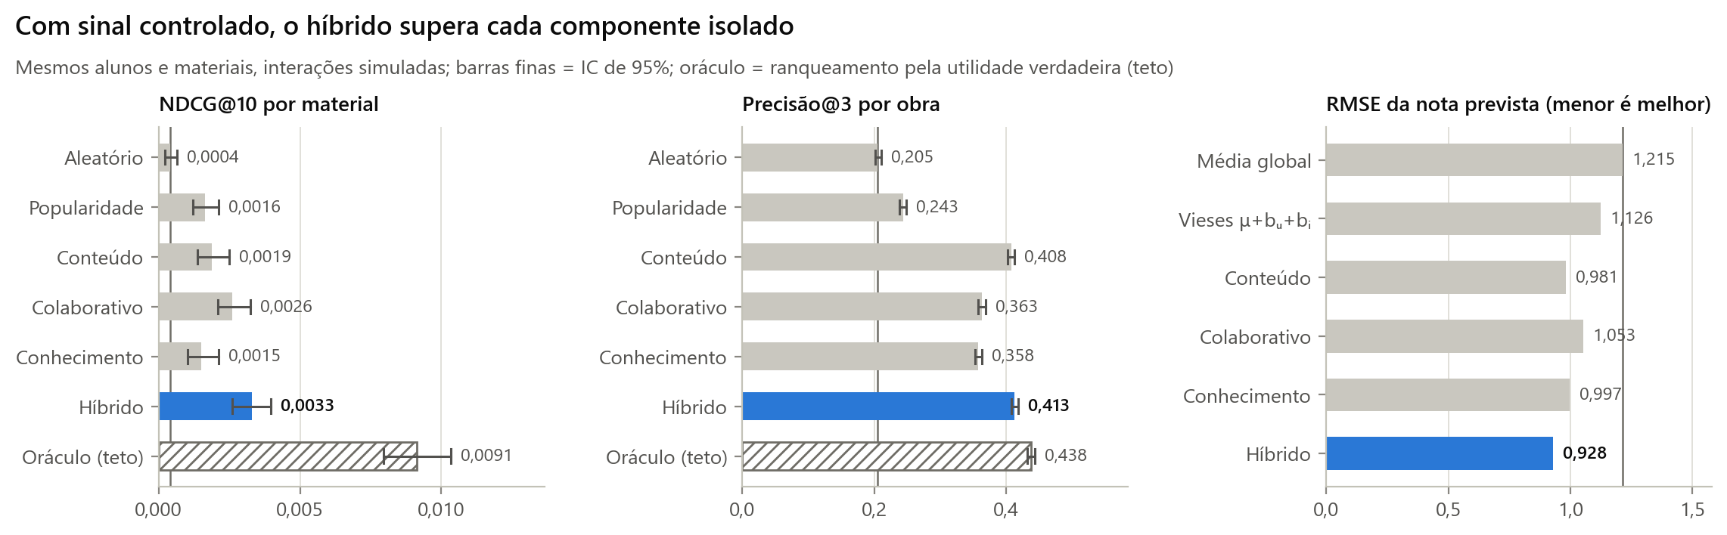
Figura 8: Comparação dos modelos no cenário com sinal controlado

Tabela 11: Ranqueamento no cenário com sinal controlado
Modelo | P@10 | R@10 | F1@10 | NDCG@10 | IC 95% | Obra P@3 | Cobertura | Diversidade
Aleatório | 0,0002 | 0,0007 | 0,0003 | 0,0004 | 0,0002–0,0007 | 0,205 | 100,0% | 0,82
Popularidade | 0,0007 | 0,0028 | 0,0011 | 0,0016 | 0,0012–0,0021 | 0,243 | 0,1% | 0,34
Conteúdo | 0,0007 | 0,0029 | 0,0012 | 0,0019 | 0,0014–0,0025 | 0,408 | 99,1% | 0,00
Colaborativo | 0,0011 | 0,0043 | 0,0018 | 0,0026 | 0,0021–0,0032 | 0,363 | 13,4% | 0,46
Conhecimento | 0,0005 | 0,0023 | 0,0008 | 0,0015 | 0,0010–0,0021 | 0,358 | 69,4% | 0,03
Híbrido | 0,0014 | 0,0054 | 0,0022 | 0,0033 | 0,0026–0,0040 | 0,413 | 21,1% | 0,42
Oráculo (teto) | 0,0038 | 0,0150 | 0,0061 | 0,0091 | 0,0080–0,0103 | 0,438 | 15,2% | 0,30

Tabela 12: Erro na previsão de notas no cenário controlado — 41.601 pares (cadastrados)
Modelo | RMSE | MAE
Média global | 1,2152 | 1,0469
Vieses μ + b_{u} + b_{i} | 1,1257 | 0,9327
Conteúdo | 0,9811 | 0,7790
Colaborativo | 1,0533 | 0,8621
Conhecimento | 0,9966 | 0,8008
Híbrido | 0,9278 | 0,7340

As comparações pareadas confirmam que a vantagem não é ruído: o híbrido supera cada um dos cinco modelos nas duas métricas, nas 10 de 10 comparações, todas com p ≤ 0,005 — inclusive o colaborativo em NDCG@10 (+0,00069; IC +0,00022 a +0,00118) e o conteúdo na precisão por obra (+0,0051; IC +0,0025 a +0,0078).
Tabela 13: Comparações pareadas do híbrido com cada modelo no cenário controlado
Híbrido menos | Métrica | Diferença média | IC 95% pareado | p | Significativa
Aleatório | NDCG@10 | +0,00289 | +0,00217 a +0,00366 | < 0,001 | sim
Popularidade | NDCG@10 | +0,00167 | +0,00081 a +0,00250 | < 0,001 | sim
Conteúdo | NDCG@10 | +0,00142 | +0,00050 a +0,00231 | 0,001 | sim
Colaborativo | NDCG@10 | +0,00069 | +0,00022 a +0,00118 | 0,005 | sim
Conhecimento | NDCG@10 | +0,00178 | +0,00082 a +0,00271 | < 0,001 | sim
Aleatório | Obra P@3 | +0,2074 | +0,2017 a +0,2134 | < 0,001 | sim
Popularidade | Obra P@3 | +0,1695 | +0,1632 a +0,1755 | < 0,001 | sim
Conteúdo | Obra P@3 | +0,0051 | +0,0025 a +0,0078 | < 0,001 | sim
Colaborativo | Obra P@3 | +0,0497 | +0,0446 a +0,0546 | < 0,001 | sim
Conhecimento | Obra P@3 | +0,0548 | +0,0512 a +0,0583 | < 0,001 | sim

Cada componente capturou o sinal para o qual foi projetado:
- Conteúdo é o melhor componente isolado no nível de obra (precisão@3 de 0,408): identifica as áreas de que o perfil gosta, mas recomenda dez cópias da mesma obra (diversidade 0,00).
- Conhecimento acerta obras adequadas ao momento acadêmico (precisão@3 de 0,358) e funciona sem nenhum histórico.
- Colaborativo é o melhor componente isolado no nível de material (NDCG@10 de 0,0026), porque é o único que distingue cópias da mesma obra — pelo gosto latente de cada aluno e pela qualidade de cada material. No nível de obra fica atrás de conteúdo e conhecimento (precisão@3 de 0,363): não sabe que as 1.000 cópias são a mesma obra e precisa inferir isso de cerca de 20 avaliações por material.
- Híbrido junta o melhor de cada um: NDCG@10 de 0,0033 (27% acima do melhor componente, o colaborativo, e 8,1 vezes o aleatório), a maior precisão por obra (0,413) e o menor RMSE (0,928, contra 1,215 da média global), com diversidade de 0,42.
Cold start. Para 2.000 alunos sorteados, todo o histórico de treino foi apagado e os modelos foram retreinados sem eles (Figura 9, Tabela 14). A filtragem colaborativa não tem o que aprender desses alunos; o híbrido, pelas regras de troca, passa a usar só conteúdo e conhecimento e mantém a precisão por obra.
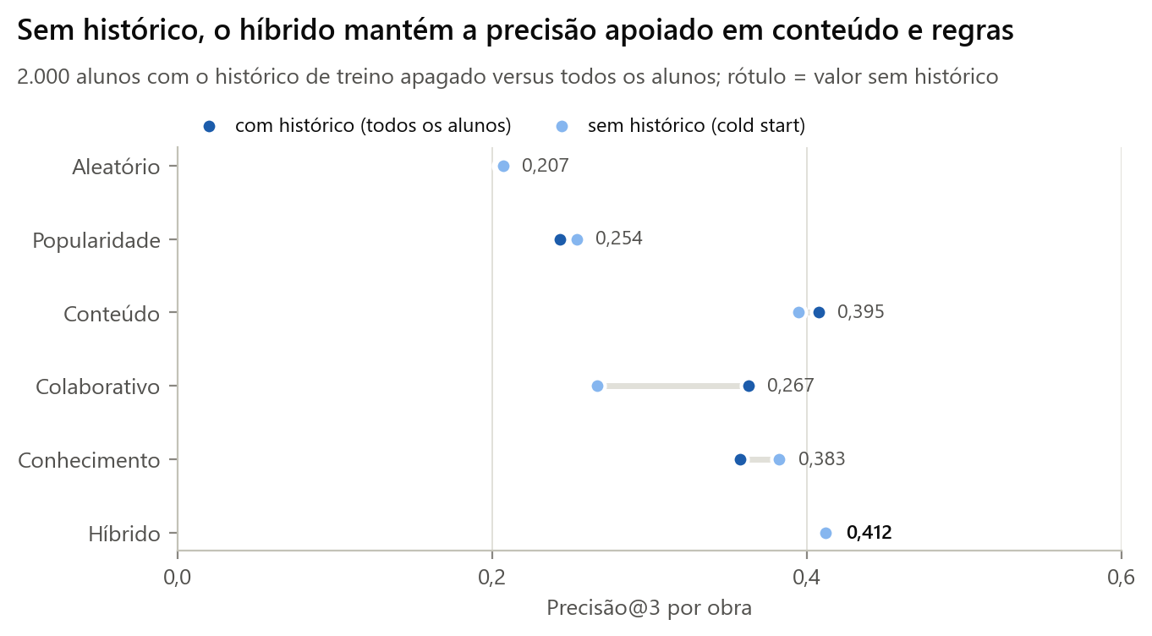
Figura 9: Cold start: precisão por obra com e sem histórico

Tabela 14: Cold start: 2.000 alunos com todo o histórico de treino apagado
Modelo | NDCG@10 sem histórico | Obra P@3 sem histórico | Obra P@3 com histórico | Cobertura sem histórico
Aleatório | 0,0015 | 0,207 | 0,205 | 83,1%
Popularidade | 0,0015 | 0,254 | 0,243 | 0,1%
Conteúdo | 0,0021 | 0,395 | 0,408 | 63,4%
Colaborativo | 0,0021 | 0,267 | 0,363 | 0,1%
Conhecimento | 0,0021 | 0,383 | 0,358 | 47,0%
Híbrido | 0,0023 | 0,412 | 0,413 | 67,7%

Diversidade × precisão. O λ do MMR controla a troca entre relevância e variedade (Figura 10, Tabela 15). O valor adotado, 0,8, multiplica a diversidade por 8 (de 0,05 para 0,42) ao custo de 5% do NDCG@10; abaixo dele a perda acelera (com λ = 0,7, 24%). Uma plataforma real calibraria λ com o teste A/B, porque o efeito da diversidade na satisfação não aparece nas métricas offline.
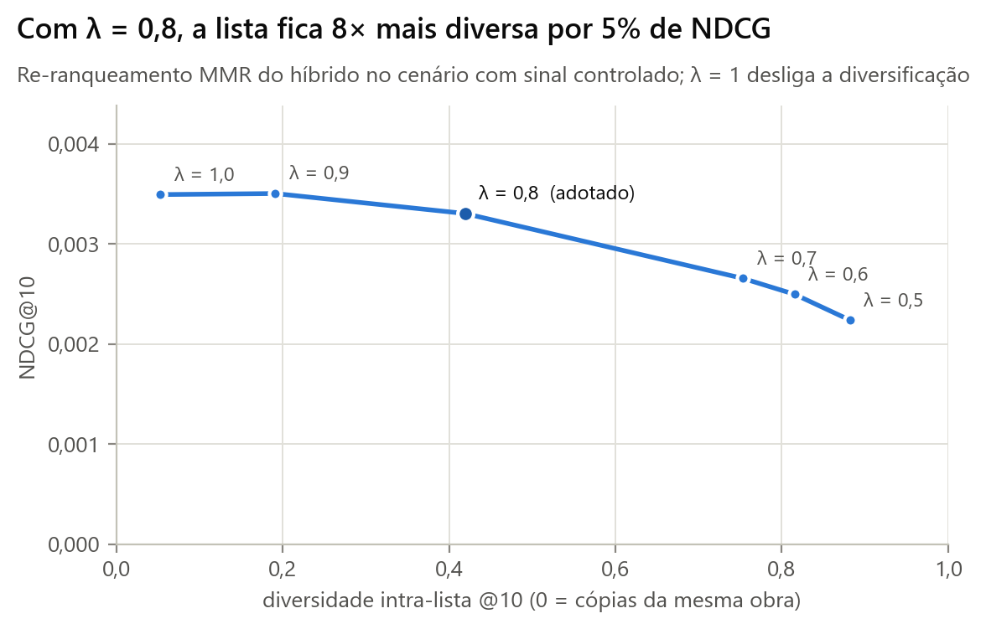
Figura 10: Curva diversidade × NDCG do MMR

Tabela 15: Efeito do λ do MMR no híbrido (cenário controlado)
λ | P@10 | NDCG@10 | Diversidade@10 | Cobertura@10
1,0 | 0,0014 | 0,0035 | 0,052 | 24,7%
0,9 | 0,0015 | 0,0035 | 0,191 | 23,2%
0,8 | 0,0014 | 0,0033 | 0,419 | 21,1%
0,7 | 0,0011 | 0,0027 | 0,753 | 17,9%
0,6 | 0,0010 | 0,0025 | 0,815 | 17,1%
0,5 | 0,0009 | 0,0022 | 0,882 | 16,1%

8. Métricas online
Métricas online exigem usuários reais interagindo com o sistema. O projeto implementa a instrumentação e mede as três métricas pedidas de duas formas.
Na demonstração. Cada lista exibida registra uma impressão por item; “Abrir material” registra um clique; “Concluí” registra os minutos de estudo; e as estrelas registram a pesquisa de satisfação (1–5). Os eventos vão para artefatos/eventos_online.csv e a aba “Métricas online” calcula, por modelo:
$$\text{CTR}=\frac{\text{cliques}}{\text{impressões}}, \text{engajamento}=\frac{\text{minutos registrados}}{\text{sessões}}, \text{satisfação}=\text{média das respostas}$$
No modo “Teste A/B”, cada sessão recebe um modelo sorteado, que é o desenho de um experimento controlado real.
Teste A/B simulado. Para comparar os modelos sem usuários reais, alunos simulados do cenário controlado receberam 5.000 sessões por modelo, com 10 recomendações cada. O aluno simulado examina a posição k com probabilidade $1/\log_{2}\left(k+1\right)$, clica com probabilidade crescente na utilidade verdadeira do item, gera minutos de estudo proporcionais a ela e responde à pesquisa (30% das sessões) com uma nota que sobe com a utilidade média dos itens examinados e com a variedade de obras da lista (Figura 11, Tabela 16).
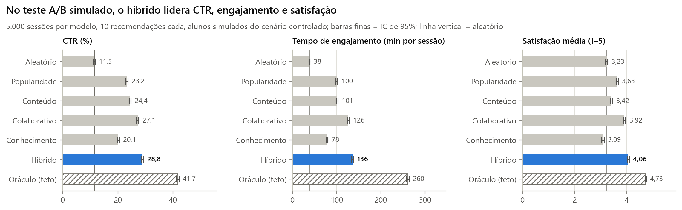
Figura 11: Teste A/B simulado

Tabela 16: Teste A/B simulado: métricas online por modelo (± = meia-largura do IC 95%)
Modelo | CTR | Minutos por sessão | Satisfação (1–5) | Respostas
Aleatório | 11,5% ± 0,3 | 38 ± 1 | 3,23 ± 0,04 | 1.487
Popularidade | 23,2% ± 0,4 | 100 ± 2 | 3,63 ± 0,04 | 1.513
Conteúdo | 24,4% ± 0,4 | 101 ± 2 | 3,42 ± 0,04 | 1.521
Colaborativo | 27,1% ± 0,4 | 126 ± 2 | 3,92 ± 0,04 | 1.554
Conhecimento | 20,1% ± 0,4 | 78 ± 2 | 3,09 ± 0,05 | 1.474
Híbrido | 28,8% ± 0,4 | 136 ± 2 | 4,06 ± 0,04 | 1.479
Oráculo (teto) | 41,7% ± 0,4 | 260 ± 3 | 4,73 ± 0,03 | 1.469

O híbrido teve CTR de 28,8%, 136 minutos por sessão e satisfação 4,06 — à frente do segundo colocado, o colaborativo (27,1%, 126 minutos e 3,92), sem sobreposição dos intervalos de confiança. Conteúdo e conhecimento têm CTR razoável, mas as menores satisfações entre os modelos personalizados: suas listas repetem uma única obra, e o aluno simulado valoriza variedade. Esses números dependem das hipóteses do aluno simulado; o protocolo de um teste real está nas sugestões de melhoria.

9. Análise de pontos fortes e fracos
Pontos fortes
- Robusto ao cold start. Conteúdo e regras funcionam sem histórico, e as regras de troca redistribuem os pesos automaticamente; alunos sem cadastro continuam atendidos pelo histórico.
- Explicável. Cada recomendação traz as regras disparadas, a área e os termos em comum e a nota prevista — importante num contexto educacional, em que o aluno precisa confiar na sugestão.
- Respeita requisitos acadêmicos. O sistema não recomenda ML Avançado a quem não tem os pré-requisitos e indica a obra que os desbloqueia.
- Escala. Leitura em blocos, tipos compactos e álgebra esparsa processam as 10 milhões de interações num computador pessoal.
- Avaliação honesta. Divisão temporal, validação separada do teste, intervalos de confiança, um critério de significância para os pesos e um teto (oráculo) contra o qual medir.
- Reprodutível e testado. Um comando gera todos os resultados e este relatório; testes automatizados cobrem métricas, regras e modelos.
Pontos fracos
- Os dados fornecidos não permitem avaliar a qualidade real. Todos os ganhos medidos vêm do cenário simulado, cujas hipóteses favorecem os sinais que o sistema sabe usar.
- Base de conhecimento manual. Pré-requisitos, relevância curricular e o mapa termo → área foram escritos à mão; precisam de revisão por especialistas e de manutenção a cada mudança de currículo.
- Filtragem colaborativa dependente de densidade. Com cerca de 20 avaliações por material, a filtragem colaborativa não descobre sozinha que as 1.000 cópias são a mesma obra (no nível de obra fica atrás de conteúdo e conhecimento), é sensível à regularização (forte demais, os fatores colapsam) e não tem o que oferecer a quem não tem histórico.
- Conteúdo raso. Título e descrição têm poucas palavras; o TF-IDF erra com ambiguidade (“Redes” de computadores × “redes neurais”) e não distingue as 1.000 cópias de uma obra.
- Pesos globais. Os pesos do híbrido são os mesmos para todos os alunos (exceto pelas regras de troca); alunos diferentes poderiam se beneficiar de combinações diferentes.
- Métricas online simuladas. CTR, engajamento e satisfação foram medidos com usuários simulados; a instrumentação existe, mas não houve usuários reais.

10. Sugestões de melhorias
Dados
- Corrigir a integridade referencial na origem e deduplicar o catálogo (uma obra com várias edições, não mil registros idênticos).
- Registrar sinais implícitos ricos — downloads, conclusão, retorno ao material, tempo de leitura real — e não só uma nota por interação.
- Enriquecer os metadados com ementa, palavras-chave e bibliografia das disciplinas.
Modelos
- Filtragem colaborativa para feedback implícito (ALS implícito ou BPR), que aprende com quais materiais o aluno escolhe e não só com a nota.
- Embeddings semânticos de texto (ex.: modelos de sentença em português) no lugar do TF-IDF, resolvendo sinônimos e ambiguidades.
- Pesos do híbrido aprendidos por learning to rank e personalizados por segmento de aluno.
- Base de conhecimento extraída dos planos de ensino (grafo de pré-requisitos das disciplinas) em vez de escrita à mão.
- Exploração com bandits contextuais para descobrir materiais novos e reduzir o viés de popularidade.
Avaliação e produção
- Teste A/B real: sortear o braço por aluno (não por sessão), definir CTR como métrica primária e satisfação e conclusão de materiais como secundárias, com métricas de proteção (tempo de carregamento, reclamações) e tamanho de amostra calculado antes do início.
- Métricas de novidade, serendipidade e equidade entre cursos.
- Servir o modelo por uma API (ex.: FastAPI) com pontuações pré-calculadas e monitoramento de desvio dos dados.

11. Demonstração funcional
pip install -r requirements.txt
python pipeline.py # treina e avalia (≈ 15 min); gera os modelos em artefatos/
streamlit run app.py # abre a demonstração no navegador
A demonstração tem quatro abas:
- Recomendações — escolha o cenário (dados fornecidos ou sinal controlado), o aluno (um exemplo de cada perfil, ou qualquer id até 100.000, inclusive sem cadastro), o modelo e o tamanho da lista. Mostra o perfil, as competências adquiridas pelo histórico, o histórico resumido e a lista com “Por que este material?” (regras, conteúdo e nota prevista). Os pesos do híbrido, o λ do MMR e a penalidade podem ser ajustados ao vivo. Inclui os alunos de comportamento mais parecido segundo a filtragem colaborativa e a pesquisa de satisfação.
- Métricas offline — as tabelas e figuras deste relatório.
- Métricas online — CTR, minutos por sessão e satisfação calculados dos eventos registrados na própria demonstração, e o teste A/B simulado.
- Qualidade dos dados — os números e figuras da Seção 2.
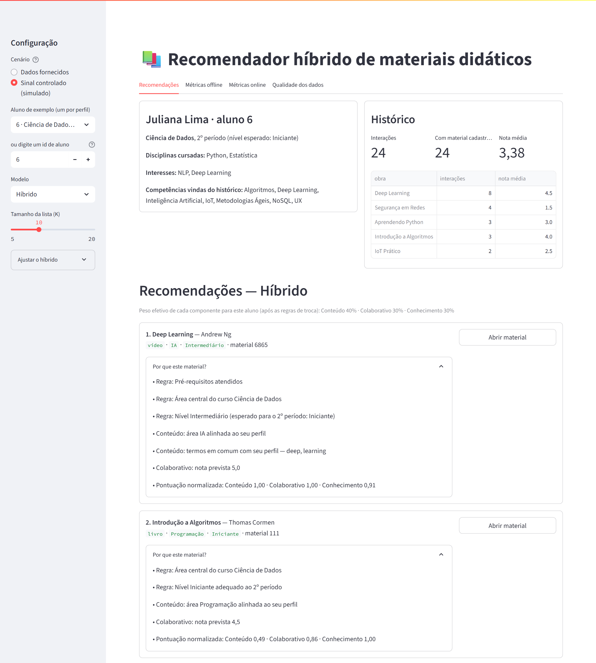
Figura 12: Aba de recomendações: o híbrido no cenário com sinal controlado, com as justificativas abertas
A configuração inicial também pode vir pela URL, o que permite compartilhar uma tela específica: http://localhost:8501/?cenario=controlado&aluno=6&modelo=Híbrido. Sem navegador, a mesma lógica está disponível na linha de comando:
python recomendar.py --aluno 2 # top 10 do híbrido, com motivos
python recomendar.py --aluno 1 --regras --k 3 # regras para as 10 obras
python recomendar.py --aluno 6 --cenario controlado # cenário com sinal
python recomendar.py --aluno 35000 # aluno sem cadastro

12. Conclusão
O sistema implementa as três abordagens pedidas e as combina num híbrido que pondera, troca pesos conforme o que se sabe do aluno, respeita pré-requisitos e diversifica a lista, explicando cada recomendação. A análise dos dados mostrou que as interações fornecidas são ruído uniforme, com 98% delas sem cadastro correspondente; nesse cenário, o resultado correto é o que se obteve — nenhum modelo supera o acaso, e a validação impediu que ruído fosse confundido com padrão. No cenário com sinal controlado, cada componente capturou o sinal que deveria e o híbrido superou todos eles em ranqueamento, previsão de notas e no teste A/B simulado. O próximo passo de maior impacto não é um modelo melhor, e sim dados melhores: integridade referencial, catálogo sem duplicatas e sinais implícitos de uso.

Referências
- Burke, R. (2002). Hybrid recommender systems: survey and experiments. User Modeling and User-Adapted Interaction, 12(4), 331–370.
- Carbonell, J.; Goldstein, J. (1998). The use of MMR, diversity-based reranking for reordering documents and producing summaries. SIGIR ’98.
- Cremonesi, P.; Koren, Y.; Turrin, R. (2010). Performance of recommender algorithms on top-N recommendation tasks. RecSys ’10.
- Efron, B.; Tibshirani, R. (1993). An Introduction to the Bootstrap. Chapman & Hall.
- Felfernig, A.; Burke, R. (2008). Constraint-based recommender systems: technologies and research issues. ICEC ’08.
- Herlocker, J. et al. (2004). Evaluating collaborative filtering recommender systems. ACM TOIS, 22(1), 5–53.
- Järvelin, K.; Kekäläinen, J. (2002). Cumulated gain-based evaluation of IR techniques. ACM TOIS, 20(4), 422–446.
- Kohavi, R.; Tang, D.; Xu, Y. (2020). Trustworthy Online Controlled Experiments. Cambridge University Press.
- Koren, Y.; Bell, R.; Volinsky, C. (2009). Matrix factorization techniques for recommender systems. IEEE Computer, 42(8), 30–37.
- Ricci, F.; Rokach, L.; Shapira, B. (orgs.) (2022). Recommender Systems Handbook. 3. ed. Springer.
- Rocchio, J. (1971). Relevance feedback in information retrieval. In: The SMART Retrieval System. Prentice-Hall.
- Zhou, Y. et al. (2008). Large-scale parallel collaborative filtering for the Netflix Prize. AAIM 2008.
- Ziegler, C.-N. et al. (2005). Improving recommendation lists through topic diversification. WWW ’05.

Apêndice A — Precisão, recall e F1 para K = 5, 10 e 20
Tabela 17: Precisão, recall e F1 para K = 5, 10 e 20 nos dados fornecidos
Modelo | P@5 | R@5 | F1@5 | P@10 | R@10 | F1@10 | P@20 | R@20 | F1@20
Aleatório | 0,0002 | 0,0006 | 0,0003 | 0,0002 | 0,0011 | 0,0004 | 0,0002 | 0,0025 | 0,0004
Popularidade | 0,0001 | 0,0002 | 0,0001 | 0,0001 | 0,0007 | 0,0002 | 0,0002 | 0,0021 | 0,0003
Conteúdo | 0,0002 | 0,0006 | 0,0003 | 0,0002 | 0,0009 | 0,0003 | 0,0002 | 0,0019 | 0,0003
Colaborativo | 0,0001 | 0,0003 | 0,0002 | 0,0002 | 0,0009 | 0,0003 | 0,0001 | 0,0013 | 0,0002
Conhecimento | 0,0002 | 0,0005 | 0,0003 | 0,0002 | 0,0011 | 0,0003 | 0,0002 | 0,0019 | 0,0003
Híbrido | 0,0001 | 0,0002 | 0,0002 | 0,0001 | 0,0006 | 0,0002 | 0,0001 | 0,0011 | 0,0002

Tabela 18: Precisão, recall e F1 para K = 5, 10 e 20 no cenário controlado
Modelo | P@5 | R@5 | F1@5 | P@10 | R@10 | F1@10 | P@20 | R@20 | F1@20
Aleatório | 0,0002 | 0,0003 | 0,0002 | 0,0002 | 0,0007 | 0,0003 | 0,0003 | 0,0017 | 0,0005
Popularidade | 0,0007 | 0,0013 | 0,0009 | 0,0007 | 0,0028 | 0,0011 | 0,0007 | 0,0056 | 0,0012
Conteúdo | 0,0008 | 0,0014 | 0,0010 | 0,0007 | 0,0029 | 0,0012 | 0,0007 | 0,0054 | 0,0012
Colaborativo | 0,0012 | 0,0022 | 0,0016 | 0,0011 | 0,0043 | 0,0018 | 0,0011 | 0,0087 | 0,0020
Conhecimento | 0,0006 | 0,0013 | 0,0008 | 0,0005 | 0,0023 | 0,0008 | 0,0005 | 0,0042 | 0,0009
Híbrido | 0,0014 | 0,0025 | 0,0018 | 0,0014 | 0,0054 | 0,0022 | 0,0013 | 0,0099 | 0,0023
Oráculo (teto) | 0,0041 | 0,0080 | 0,0054 | 0,0038 | 0,0150 | 0,0061 | 0,0033 | 0,0260 | 0,0059

Apêndice B — Reprodutibilidade
Todos os números deste relatório são gerados por python pipeline.py (sementes fixas em recomendador/config.py). As tabelas em relatorio/tabelas/ e os valores citados no texto (relatorio/variaveis.yml) são reescritos a cada execução, e o documento é renderizado pelo Quarto em .docx e .pdf. Os resultados brutos ficam em resultados/ (CSV e JSON) e os modelos treinados em artefatos/.

